Sistema basado en sensores anulares para el registro no invasivo y de altas prestaciones de señales bioeléctricas en superficie corporal
Investigadores del Grupo de Bioelectrónica del Instituto I3BH y del Centro de Reconocimiento Molecular y Desarrollo Tecnológico de la Universitat Politècnica de València han diseñado un prototipo de sistema basado en sensores anulares flexibles para el registro no invasivo y de altas prestaciones de señales bioeléctricas en superficie corporal.

Entre sus aplicaciones, podría servir como herramienta de ayuda al diagnóstico en electrocardiografía clásica y en registros ambulatorios de larga duración, así como para la monitorización de la señal mioelétrica uterina durante la gestación y el parto, y de la actividad mioeléctrica intestinal. Su uso se podría extender al registro del electromiograma (EMG), la señal electrogastrográfica, la señal diafragmática, así como las señales encefalográficas, el oculograma o el retinograma.

El sistema, patentado por la UPV, permite obtener un mayor detalle en la localización de fuentes de potencial bioeléctrico; se adapta mejor al entorno corporal, proporcionando un mayor confort al paciente y una mayor calidad de la señal registrada; asimismo los electrodos anulares pueden intercambiarse sin necesidad de cambiar el sistema de tratamiento de señales.

Además, la transmisión de las señales captadas es inalámbrica, eliminando totalmente el cableado, lo cual lo convierte en un dispositivo idóneo para registros ambulatorios, domiciliarios y en la realización de pruebas de esfuerzo.

Así, el equipo desarrollado por los investigadores de la UPV contribuiría a resolver una de las necesidades actuales del mercado, que requiere de nuevos dispositivos que permitan registrar señales con mayor calidad.

La Universitat Politècnica de València busca empresas interesadas en establecer acuerdos de licencia de la patente y comercializar el producto.
DESCRIPCIÓN
La invención consiste en un sistema para registro no invasivo de señales bioeléctricas compuesto por diferentes electrodos anulares y un electrodo de disco y circuitería digital y analógica para la amplificación y filtrado de las señales. Incluye también un interfaz de comunicación inalámbrica para transmitir las señales registradas a la estación receptora.
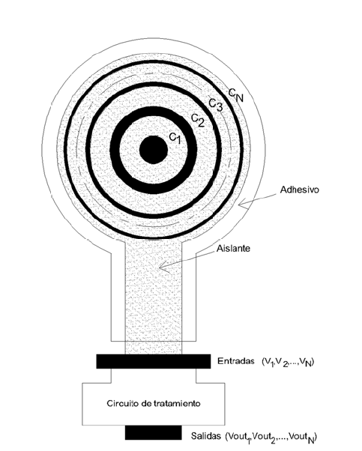
En la actualidad, existe gran cantidad de sistemas para la captación, preacondicionamiento y monitorización de señales bioeléctricas. Entre las características más importantes del equipo diseñado por los investigadores de la UPV -y que los diferencian del resto de dispositivos que emplean electrodos anulares- es que disponen de múltiples salidas, siendo configurable el peso de las tensiones captadas por los conductores respecto de cada una de las salidas. Esto permite disponer de información más detallada de diferentes áreas del órgano/s bajo el electrodo; de esta forma se obtienen registros bioeléctricos que conjugan altas prestaciones (alta relación señal/ruido y distribución espacial de la sensibilidad configurable) con un mayor confort para el paciente y la sencillez de manejo requerido en el ámbito clínico y/o ambulatorio.

APLICACIONES
La presente invención se destina a la obtención de registros no invasivos de señales bioeléctricas con alta sensibilidad espacial y ratio señal/ruido y señal/interferencia, facilidad de uso clínico y confort para el paciente.

La primera aplicación que se plantea está orientada a la captación, acondicionamiento y trasmisión inalámbrica del ECG puesto que se trata de una señal bioeléctrica ampliamente estudiada y conocida y que en la actualidad constituye una herramienta esencial de la electrofisiología cardíaca, con una función clave en el cribado y diagnóstico de las enfermedades cardiovasculares o de alteraciones metabólicas.

Puede emplearse como monitor de ECG en registros en reposo destinados al diagnóstico de patologías cardiacas (electrocardiografía tradicional); y en registros ambulatorios de larga duración (holter) en los que el paciente debe llevar los electrodos puestos durante varias horas. En este caso, poder captar el ECG con solo un sensor que incluye diferentes conductores implica la eliminación de cableado, y por ende una mayor comodidad para el paciente. Asimismo podría emplearse como sistema de monitorización de pruebas de esfuerzo.

Otro de los ámbitos en los que se ha evaluado el prototipo diseñado por los investigadores de la UPV es el registro no invasivo de la señal mioeléctrica uterina durante la gestación y el parto (electrohisterograma, EHG). Actualmente, la aplicación clínica de esta técnica para el estudio de la dinámica uterina y los patrones de propagación -directamente relacionados con el horizonte temporal del parto- está limitada porque las técnicas convencionales de captación de señal no tienen la suficiente calidad. Con esta nueva tecnología se podrían obtener datos relevantes, por ejemplo, para el diagnóstico del parto prematuro.

El sistema puede aplicarse también para la monitorización de la actividad mioeléctrica intestinal, llamada electroenterograma (EEnG). Esta señal también es muy débil en comparación con la del corazón y con la de la respiración; un registro de calidad de la misma permitiría un diagnostico rápido, no invasivo y de bajo coste ante patologías que actualmente presentan un alto índice de mortalidad debido al largo tiempo de diagnosis.

Otros posibles usos serían el registro del electromiograma (EMG), la señal electrogastrográfica, la señal diafragmática, así como las señales encefalográficas, el oculograma o el retinograma.

PRODUCTOS ALTERNATIVOS
Actualmente, en el mercado existen sistemas de monitorización de señales bioeléctricas compuestos por un lado por los electrodos, por otro lado por los sistemas de amplificación de las señales captadas por dichos electrodos y por último por el sistema de visualización e interfaz de usuario.

En relación con los sistemas de amplificación podemos distinguir entre sistemas genéricos que ofrecen mayor posibilidad de ajuste y sistemas específicos, en función de la señal que se desee registrar.

Para el registro de señales mioeléctricas no invasivo se utilizan electrodos bipolares o monopolares formados por un disco conductor impregnado en gel. Sin embargo, la aplicación clínica de estos electrodos está muy limitada debido a la baja calidad de las señales en términos de ratio señal/ruido y señal/interferencia lo que provoca una falta de robustez en los parámetros derivados de las mismas. Además, determinadas aplicaciones requieren aumentar la sensibilidad espacial y la resolución espacial en la localización de fuentes de potencial bioléctrico. Los electrodos existentes comercialmente no resuelven estas necesidades.

VENTAJAS

- Mayor sensibilidad y resolución espacial en la localización de fuentes de potencial bioeléctrico
- Mayor adaptación al contorno corporal y, por tanto, mayor calidad de la señal registrada.
- El sistema se puede configurar para obtener múltiples salidas con un único sensor, lo que permite una captación de las señales diferente y que puede ser más adecuada a los fines que se pretendan.
- Es posible captar señales débiles que hasta ahora no era posible registrar con la suficiente calidad como para tener aplicación médica.
- El sensor desarrollado es modular, de manera que los electrodos pueden ser reemplazados por otros nuevos. Se trata del único sistema que permite el registro de señales bioeléctricas con electrodos anulares que posee esta característica, de especial relevancia para un sistema de uso clínico y/o ambulatorio puesto que permite cumplir con los necesarios requerimientos de higiene abaratando los costes de explotación del producto

PROPIEDAD INTELECTUAL
La Universitat Politècnica de València solicitó con fecha 13 de marzo de 2012 la protección mediante patente ante la Oficina Española de Patentes y Marcas, correspondiéndole la referencia P201230374.

COOPERACIÓN DESEADA
La UPV busca empresas interesadas en establecer acuerdos de licencia de la patente y comercializar el sistema.

PERFIL DE LA ENTIDAD
El Grupo de Bioelectrónica (GBio-e) forma parte del Instituto Interuniversitario de Investigación en Bioingeniería y Tecnología Orientada en el Ser Humano (I3BH) de la Universitat Politècnica de València. Su actividad se centra en el desarrollo e investigación de biosensores e instrumentación biomédica para diagnóstico y dispositivos electroquirúrgicos; estimulación y diagnóstico en neuroingeniería; procesado de señales biomédicas; sistemas Holter avanzados; simulación de la actividad eléctrica células y tejidos; diseño de software para el diagnóstico automático de patologías cardiacas; y la modelización de la actividad eléctrica cardiaca.
Mientras, el Centro de Reconocimiento Molecular y Desarrollo Tecnológico es un instituto de investigación interuniversitario de la UPV y la UV. Sus fines son la investigación, enseñanza y transferencia en campos tales como la salud humana, seguridad, alimentación y medio ambiente. En concreto se trabaja en el desarrollo de sensores químicos (ópticos, electroquímicos y biosensores), estudios de farmacodinámica, nuevos materiales para liberación controlada, metodologías analíticas y equipos de microelectrónica
ÁREA
Salud
Bioelectrónica

